國立台東高中 99學年上學期高三自然組數學科第一次期中考
適用班級:301 302 303 309
2010. 10
一、單選題 (3題 每題3分 共9分)
（ ）1.設﹐都是2階方陣﹐為2階零矩陣﹒選出正確的選項﹕
(1)恆成立﹒
(2)恆成立﹒
(3)恆成立﹒
(4)恆成立﹒
(5)若﹐則或﹒

（ ）2.如圖表兩組數據與的散布圖﹒試問其相關係數約為下列何範圍﹖ (1) (2) (3) (4) (5)﹒
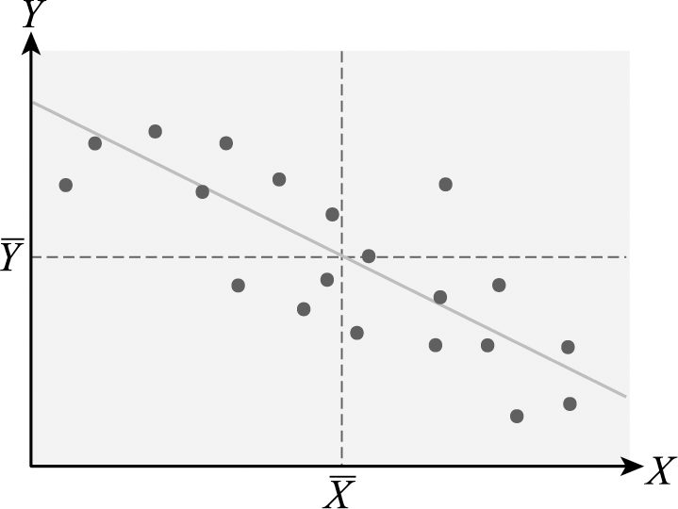

（ ）3.關於散布圖的敘述﹐下列各選項中哪些是正確的﹖
(1)若各資料點全落在一直線上﹐表示兩組資料呈現完全相關
(2)若以當作原點﹐各資料點多半集中在第二﹑四象限﹐表示兩組資料呈現正相關
(3)若各資料點散布上下左右均成對稱﹐表示兩組資料為零相關
(4)若各資料點平行 x 軸﹐表示兩組資料呈現完全正相關
(5)散布圖上各資料點的迴歸直線﹐其斜率恰等於相關係數﹒

二、多選題 (4題 每題5分 共20分 每題錯1選項得3分 , 錯2選項得1分,其餘0分 每題至少有一選項可選 )

（ ）1.令代表每個高中生平均每天研讀數學的時間（以小時計）﹐則代表每個高中生平均每週花在研讀數學以外的時間﹔令代表每個高中生數學學科能力測驗的成績﹒設﹐之相關係數為﹔﹐之相關係數為﹐則與兩數之間的關係﹐下列選項何者為真﹖
(1) (2) (3) (4) (5)﹒

（ ）2.已知矩陣$A=\left[\begin{matrix}1 & 2 \\ 3 & 4\end{matrix}\right]$﹐$B=\left[\begin{matrix}−2 & 0 \\ 0 & 1\end{matrix}\right]$﹐﹒選出正確的選項﹕
(1)若矩陣﹐則為矩陣 (2)矩陣為矩陣 (3)矩陣為矩陣(4) (5)﹒

（ ）3.關於矩陣﹐選出正確的選項﹒ (1)有2列3行 (2)是階的矩陣 (3)是2階方陣 (4)第元是2 (5)6是第元﹒

（ ）4.下列哪些三階行列式的值為0﹖
(1) (2) (3) (4) (5)﹒

三、填充題
1.甲﹑乙﹑丙三人打靶命中率分別是0.5﹐0.6﹐0.7﹒今三人對同一靶面各射擊一發﹐求
(1)靶面恰中一發的機率﹒
(2)甲需射擊幾發以上﹐才能使靶面至少中一發的機率超過0.999﹖

2.已知矩陣﹐﹐﹐求矩陣﹒

3.已知﹐﹐求﹒

4.設﹐﹐為坐標平面上三點﹒
(1)若△的面積為10﹐則的值為何﹖
(2)若﹐﹐三點共線﹐則的值為何﹖

5.利用增廣矩陣的列運算解方程組求數對(﹐﹐z)的值.？

6. 設有一組資料如下﹕
(1)求﹐的相關係數﹒
(2)利用最小平方法﹐求對的迴歸直線方程式﹒
7.某工廠有甲﹑乙二條生產線﹐共有700位工人﹒工作一週後﹐依轉調規定﹕甲生產線保留的工人﹐另的工人轉調到乙生產線﹔乙生產線保留的工人﹐另的工人轉調到甲生產線﹒雖然每週都這樣作輪調﹐但是每條生產線上的工人總數總是不變﹒求乙生產線的工人數﹒

8.已知﹐求數對(﹐﹐﹐)的值﹒

9.利用矩陣列運算﹐解方程組﹒求數對(﹐﹐z)的值.？

10.有30筆資料﹐若﹐求與的相關係數﹒

11.高三某班學生的身高平均公分﹐身高的標準差公分﹔體重平均公斤﹐標準差公斤﹒而身高和體重的相關係數﹒
(1)求體重對身高的迴歸直線方程式﹒
(2)若將身高單位改為吋﹐新的身高（吋）與體重（公斤）的相關係數為多少﹖

